Vi har gjort en sammanställning av vad ni behöver för sekretariatet under SM utifrån våra erfarenheter från tidigare SM. Skulle ni kunna kolla igenom den och se om det är något ni ser problem med eller ni skulle vilja göra något annorlunda.

# Uppsättning som ni utför

* En dator på varje domarbord.
* 4 datorer för sekretariatet med excel. Vi rekommenderar även extra skärmar så man kan köra med dubbla skärmar.
* Vi rekommenderar även tangentbord till datorerna med numerisk tangentbordsdel.

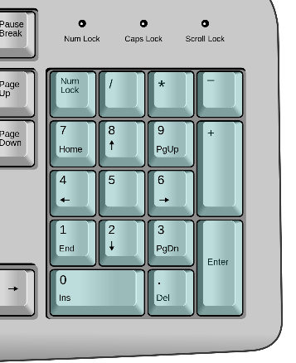

* Vi rekommenderar möss till alla datorer
* Minst 8 personer som hela tiden matar in. 1 person vid varje domarbord och 4 personer i sekretariatet. Vi finns till hands om det är problem.
* Ett nätverk mellan alla datorer.   
  Sätt upp datorerna/nätet enligt instruktioner nedan. Nätverket och datorerna måste vara färdigt senast på torsdag morgon eller kanske ännu tidigare. Vi får hålla kontakt om detta. Detta är väldigt viktigt att det fungerar bra då vi annars inte kan komma åt protokollen ute vid domarna.

# Generellts

**På datorerna ska det finnas Office 365 versionen av Excel eller Excel 2016. De ska vara uppdaterad till senaste versionen av excel.**

Praktiska frågor

* Vi behöver tillgång till ert TDB under våren/sommaren så att vi kan hämta ut alla anmälda.

Antingen genom att vi får använda ett konto eller om Magnus Lundströms konto tillfälligt tillhör er. Magnus Lundström är den som brukar exportera ut alla anmälda.

* Möjlighet att skriva ut från flera datorer eller att det finns en separat dator att skriva ut på.
* Minst Windows 7 på datorerna.
* Vi rekommenderar även att ha någon/några extra datorer om någon skulle gå sönder.
* Skrivare + en extra i fall den skulle gå sönder.
* Toner/bläck till skrivare för att skriva ut många 100 tals papper. Vi brukar ha extra så man kan byta om det tar slut.
* Massor papper till skrivaren. Det ska räcka för alla voltigörer/lag x antalet domare x antalet omgångar. Ofta kan man behöva skriva ut flera gånger om man förberett och det sedan blir förändringar. Så tusentals papper behövs.
* Många plastmappar i minst 4 olika färger för att lätt kunna separera protokollen för varje domare.
* Etiketter för att kunna skriva vad varje mapp innehåller. Så att man kan märka dom med t ex ”individuella juniorer grund” eller liknande så man enkelt kan gruppera protokollen när man får tillbaka de från domarna.
* Skarvsladdar och långa elkablar så att man får ström till domarborden och sekretariatet.
* Stabilt nätverk mellan datorerna.
* Plan hur man hanterar om nätet går ner under längre tid. T ex reservrouter, redundans eller liknande.
* USB minnen eller liknande för att kunna ta backup av de ifyllda protokollen några gånger under dagen. Vi har ju alltid pappersorginalen i fall vi skulle bli av med de elektroniskaprotokoll, men det skulle ju ta väldigt lång tid att mata in alla igen.

Kontaktlistor

* Telefonlistor så att domarsekreterare, sekretariatet och resultatansvarig kan nå varandra under tävlingen, inklusive kontaktuppgifter till resultatansvarig.
* Vem som är resultatansvarig och hur man kontaktar denna om man har frågor om protokoll, om startlista, om resultat etc. korrigeras.

Startlistor och resultatlistor

* Vi deltar vid chef d’equipe-mötet och tar baserat på resultatet från lottdragningen fram en råfil för startlistan.
* Startlistan är en råfil som ni sedan måste redigera och snygga till innan den kan publiceras. Det vill säga vi tar fram en oformaterad fil.
* Vi tar inte fram några tider utan bara startordningen. Ni ansvarar för att fram den slutliga startordningen, men vi kan vara behjälpliga.
* Vi publicerar inte startlistor och annan information. Ni ansvarar för detta.
* Vi tar fram den omvända startordningen.
* Även den omvända startordningen är en råfil. Ni ansvarar för att ta fram den slutliga startordningen inklusive tider, men vi kan vara behjälpliga.
* Vi tar fram samtliga protokoll.
* Ni ansvarar för att sortera alla protokoll klassvis och bordsvis enligt startordningen.
* Vi ansvarar inte för scanning och dokumentation av originalprotokollen.
* Vi tar inte fram hästordning för hästbesiktning.
* Vi ansvarar för program och teknikstöd men ni som arrangör är resultatansvariga, ansvarar för kontakten med domarna och att domarna går igenom och godkänner resultaten och att eventuella korrigeringar görs innan slutgiltiga resultat publiceras.
* Genomgång av startlistor och resultatlistor görs tillsammans med den tekniska delegaten. Vi kan hjälpa till vid behov.

# Utbildning

Förslagsvis samlas alla som kommer att arbeta i sekretariatet på torsdagen för en kort genomgång av hur man arbetar med protokollen och systemet.

# Hur vi önskar att nätverket är uppsatt under SM

Kort om uppsättning:  
På varje domarbord ute på tävlingsplatsen finns en dator. På var och en på dessa domardatorer ska det finnas en utdelad folder som vi kan nå från datorerna inne på sekretariatet. I sekretariatet kan man då hämta alla ifyllda excel och kontrollera dom och föra in resultaten.

## Detaljerad uppsättning

Nedan beskrivs uppsättningen mer detaljerat och hur vi brukar arbeta under tävlingarna. Det är viktigt att datorerna och nätet är uppsatt på detta sätt när vi kommer ner inför tävlingen. Detta nätverk är en förutsättning för att poängen ska kunna hanteras under tävlingen.

### Domarbordens datorer

Sätt upp ett nätverk mellan alla datorerna och skapade en folder på varje domares skrivbord. I den foldern kommer vi senare att lägga alla protokoll som behövs under tävlingsdagen tillsammans med ett dokument där vi skriver ner information till domarborden, om det behövs. Vi lägger även en startlista på varje domarbord.

Senare skapar vi en ny folder i varje utdelad folder. Den nya foldern hetter ”Resultat”. När en domarsekreterare fyllt i ett protokoll (en exelfil) flyttar domarsekreteraren protokollet till foldern ”resultat”. På så att man hela tiden vet vilka protokoll som är ifyllda och vilka som är kvar att fylla i.

Se bilden nedan hur det kan se ut på en domardator.

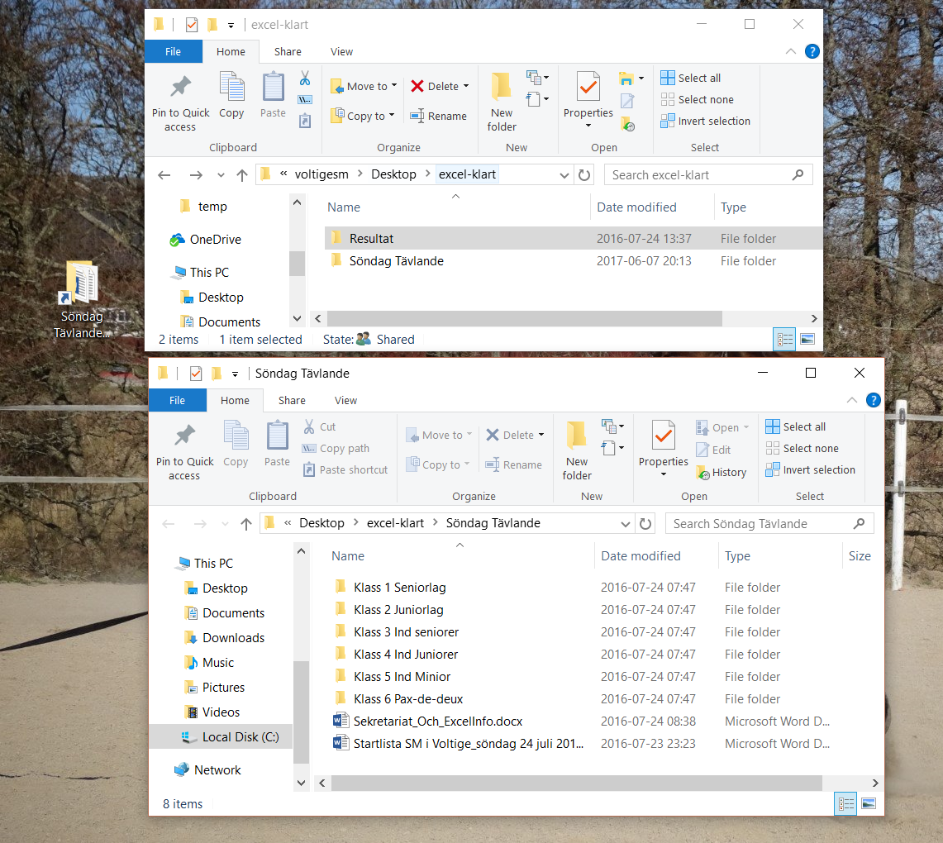

Domardator

### Sekretariatets datorer

Foldern som ligger på respektive skrivbord på domardatorerna är utdelade så att man i sekretariatet hela tiden kan hämta protokoll från resultatfoldern från respektive domarbord. Lägg gärna upp shortcuts till de delade foldrarna på varje skrivbord på datorerna i sekretariatet.

Sekretariatet hämtar protokoll från domardatorerna och kontrollerade varje protokoll och jämför mot pappersprotokollet för att kontrollera att domarsekreteraren inte fyllt i fel. När det är kontrollerat flyttar man över protokollet till en ny mapp på domarsekretariatets datorer för att hålla reda på vilka som är hanterade.

